災害時サポートブック
～私（ ）の避難プラン～

＜様式データ＞

上段が様式で、下段が記入上の参考となっています。切り離して上段を二つ折りにし、ホチキスなどで綴じて手帳としてご利用いただけます。

※本様式は、本来の目的による利用であれば、県の許諾を得ることなく、自由に加工して利用することができます。

災害時サポートブック  ～私（ ）の避難プラン～  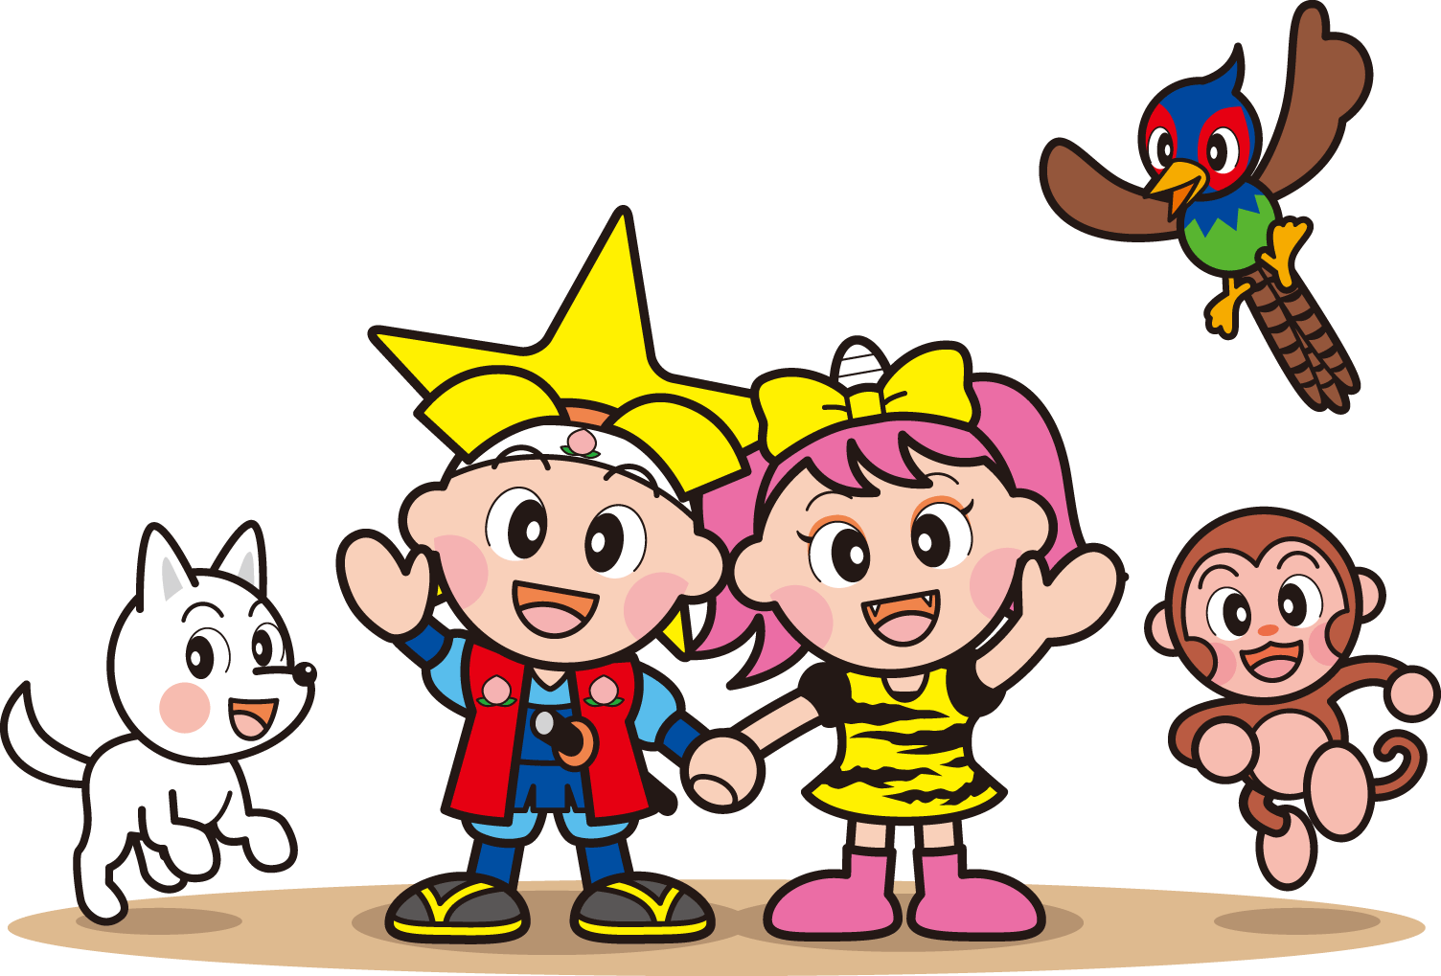  ©岡山県マスコット「ももっちうらっちと仲間たち」  岡山県 |  | やまおり | ◇◇ 「災害時サポートブック」の  ＊この「災害時サポートブック」は、障害のある人が、身近な支援者と一緒に作成する、一人ひとりの「避難プラン」です。  ＊いざというときの避難や、避難先での生活に役立ててください。  ＊障害のある人個々の状況や特性、思いに沿ったプランとなるよう、家族や支援者と話し合いながら、書き込んでいきましょう。  ①
   | 年 |  | 月 |  | 日記入
✂
表紙
＜記入上の参考＞

・（ ）には、「私」の名前を書き込めます。
・名前を書いておきたい人は、利用してください。

・また、希望に応じて、空いたスペースに「私」の顔写真を貼るのもよいでしょう。

・作成（記入）した日を書いておきましょう。

この「災害時サポートブック」は、障害のある人それぞれの状況や特性に応じて作成する、一人ひとりの「避難プラン」です。いざというときの避難や、避難先での生活に役立てるため、ご本人の思いに沿って、また家族や支援者とも話し合いながら、書き込んでいきましょう。

作成・記入にあたって ◇◇  注）各ページ下段のページ番号（丸囲み数字）の横にある□（チェックボックス）について  ◎各ページに記入した情報を、市町村や地域の支援者（民生委員や町内会長など）に提供することに同意する場合は、□（チェックボックス）に○を付けてください。  ＊ いざというとき、「一緒に逃げましょう！」といった声かけなど、近所や地域の人の支援が大きな力になります。  このため、この「災害時サポートブック」に記入された情報は、平時から、お住まいの市町村や地域の支援者に提供し、共有しておくことが重要です。  大切な命を守るため、できる限りの情報提供についても、家族や支援者と十分に話し合ってください。  ② |  | やまおり |   私の避難スイッチ！！  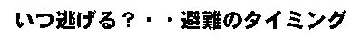  ☆台風や大雨のとき  ☆地震のとき  ③ 情報提供□
✂
③
＜記入上の参考＞

・台風や大雨のときは、早めの避難が肝心です。

・避難に要する時間を考えながら、「私」の避難スイッチ（避難のタイミング）を決めておきましょう。

【例】 レベル２ で避難準備開始！
レベル３ で避難！！

※④ページの「大雨や台風のときの目安になる情報」も参考にしてください。

・地震のときの自分のルールも考えておきましょう。

注）ページ番号（丸囲み数字）の横にある□（チェックボックス）について
◎このページに記入した情報を、市町村や地域の支援者（民生委員や町内会長など）に提供することに同意する場合は、□（チェックボックス）に○を付けてください。

目安になる情報  ～台風や大雨のとき～  参考  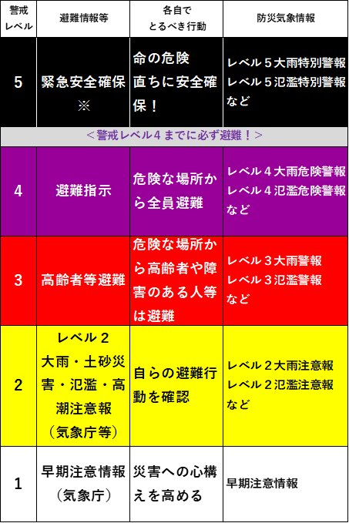  ※ 市町村が災害情報を確実に把握できない等の理由  から、必ず発令されるものではありません。  ④ |  | やまおり |   私の避難場所  ☆台風や大雨のとき  ☆地震のとき  ⑤ 情報提供□
✂
⑤
＜記入上の参考＞

・いざというとき、あわてず行動できるよう、「私」の避難場所を大きくわかりやすく書いておくページです。
※私の避難場所は、市町村が指定する避難所や福祉避難所に限らず、親戚の家や病院、施設など、本人が避難できる場所を指します。

・個々の障害の状況や特性に応じて、安心して安全に避難できる場所をあらかじめ決めておきましょう。

・まずは、市町村の示す避難所を確認してみましょう。
・市町村ごとにホームページなどで公表されています。
・小中学校などの「指定避難所」のほか「福祉避難所」や「津波避難所」など、災害の種別や用途などの情報も併せて掲載されているものもあります。
・最寄りの避難所はどこか、適する避難所はどこか、確かめておきましょう。

注）ページ番号（丸囲み数字）の横にある□（チェックボックス）について
◎このページに記入した情報を、市町村や地域の支援者（民生委員や町内会長など）に提供することに同意する場合は、□（チェックボックス）に○を付けてください。

どこに逃げる？  ◎避難場所までの経路（避難ルート）  情報提供□ ⑥ |  | やまおり |   自由メモ欄  ⑦
✂
⑥  ＜記入上の参考＞  ・⑤ページに記入した避難場所までの道順（ルート）をメモしたり、地図を貼ったりしましょう。  ・普段から、時々その場所に行ってみたり、道順（ルート）を確かめてみたりしておきましょう。  ・地図を見ることが難しい人は、文字で道順を書きましょう。  注）ページ番号（丸囲み数字）の横にある□（チェックボックス）について  ◎このページに記入した情報を、市町村や地域の支援者（民生委員や町内会長など）に提供することに同意する場合は、□（チェックボックス）に○を付けてください。 |  |  | ⑦  ＜記入上の参考＞  ・避難ルートや避難場所が複数ある場合は、自由メモ欄に記載したり、地図を貼ったりしましょう。  ・私の避難場所を市町村が指定する避難所以外とした場合は、指定避難所の情報も自由メモ欄に書き込んでおきましょう。  ・福祉避難所を利用したい場合は、福祉避難所の情報を自由メモ欄に書き込んでおきましょう。

自由メモ欄  ⑧ |  | やまおり |   私の避難方法・手段  誰と？  □ 自分で逃げる（一人でも大丈夫）  □ 同居の家族と逃げる  □ 避難を支援してくれる人がいる  （支援者と逃げる）  □ 避難を支援してくれる人がいない  （誰かに支援してほしい）  どうやって？  □ 歩いて逃げる  □ 車で逃げる  □ その他  ⑨ 情報提供□
✂
⑨
＜記入上の参考＞

・本人の避難方法（誰と、どうやって避難するか）を□にチェックを入れましょう。

注）ページ番号（丸囲み数字）の横にある□（チェックボックス）について
◎このページに記入した情報を、市町村や地域の支援者（民生委員や町内会長など）に提供することに同意する場合は、□（チェックボックス）に○を付けてください。

◎避難を支援してくれる人  ◎家族や支援してくれる人が不在のときは・・・  さんに  Tel  FAX  ﾒｰﾙ  情報提供□ ⑩ |  | やまおり | 災害時持ち出し用品チェックリスト  ●普段から用意しておくもの  □懐中電灯  □携帯ラジオ  □乾電池  □ミネラルウォーター  □食べ物  □ティッシュペーパー  □ウエットティッシュ  □タオル  □生理用品  □ナイロン袋  □手袋、マスク  □雨具  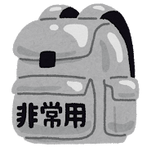  ⑪
✂
⑩  ＜記入上の参考＞  ・同居の家族などから避難支援を受けられる人は、その人の連絡先などを書いておきましょう。  ・同居の家族や避難支援してくれる人が不在のときに連絡する人の名前や電話番号を記入しておきましょう。  注）ページ番号（丸囲み数字）の横にある□（チェックボックス）について  ◎このページに記入した情報を、市町村や地域の支援者（民生委員や町内会長など）に提供することに同意する場合は、□（チェックボックス）に○を付けてください。 |  |  | ⑪  ＜記入上の参考＞  ・普段から用意しておくものと避難するときに用意するものを決めておきましょう。  ・避難するときに用意するもののうち、障害者手帳や健康保険証などはコピーをとって普段からリュックなどに入れておきましょう。  ・人によって必要なものが異なります。  ・ここに載っていないもので避難するときに必要なものは、余白や⑫,⑬ページの（）、⑭ページに書いておきましょう。  例：  □補聴器と電池  □白杖 □ルーペ  □盲導犬用ドッグフード  □ストーマ装具（型番、販売事業者名）  □口腔ケア用品  □笛  □おむつ □粉ミルク  □延長コード、電源タップ  □本人にとって気持ちが安心できるもの（ぬいぐるみ、好きなおもちゃの写真や図鑑、音を遮断するイヤホン、音楽を聴くための機器等）

□下着・靴下  □長袖・長ズボン・帽子  □防寒用ジャンパー  □筆記用具・メモ帳  ●避難するときに用意するもの  □現金（小銭を含む）  □預金通帳  □印鑑  ⑫ |  | やまおり | □携帯電話・充電器  □障害者手帳  □健康保険証  □運転免許証  □薬  □お薬手帳（処方箋のコピー）  □眼鏡（コンタクトレンズ）  □災害時サポートブック（この冊子）  ⑬
✂

●私にとって必要な物  □  □  □  □  □  □  □  □  □  □  □  □  ⑭ |  | やまおり | 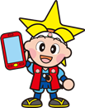  ⑮ 情報提供□
   | 私の情報
   | ふりがな  氏 名 |  |  |  |  |  |  |  |  |  | （ 男・女 ）
   | 生年月日 |  |  |  | 年 |  |  | 月 |  |  | 日 |  |  | 歳
   | 住 所
   | 電話番号
   | ＦＡＸ番号
   | 携帯電話
   | ﾒｰﾙｱﾄﾞﾚｽ
  家族構成
  (世帯状況）
   |  |  |  |  |  |  |  |  |  | 人世帯
   |  |  |  | （ |  |  |  |  |  |  |  |  |  | ）
   | 普段の介助・介護者氏名
   |  |  | 本人との関係（ |  |  |  |  |  |  |  |  |  |  | ）
   |  |  | 連絡先（ |  |  |  |  |  |  |  |  |  |  | ）
✂
⑮
＜記入上の参考＞

・本人の情報を書きましょう。

・ここに載っていないもので必要な情報は、余白に書いておきましょう。
例：血液型

注）ページ番号（丸囲み数字）の横にある□（チェックボックス）について
◎このページに記入した情報を、市町村や地域の支援者（民生委員や町内会長など）に提供することに同意する場合は、□（チェックボックス）に○を付けてください。

障害者手帳（級）  障害支援区分  疾病名  障害の状態  日常的に必要な治療、医療処置、看護内容  情報提供□ ⑯ |  | やまおり | かかりつけ医療機関    名称  受診科 主治医  住所  電話番号  名称  受診科 主治医  住所  電話番号  名称  受診科 主治医  住所  電話番号  ⑰ 情報提供□
✂
⑯  ＜記入上の参考＞  ・病名や障害の状態を書きましょう。  ※書き切れないときは⑳、㉕ページのメモ欄を使いましょう。  注）ページ番号（丸囲み数字）の横にある□（チェックボックス）について  ◎このページに記入した情報を、市町村や地域の支援者（民生委員や町内会長など）に提供することに同意する場合は、□（チェックボックス）に○を付けてください。 |  |  | ⑰  ＜記入上の参考＞  ・かかりつけの病院等を記入しましょう。  ※書き切れないときは⑳、㉕ページのメモ欄を使いましょう。  注）ページ番号（丸囲み数字）の横にある□（チェックボックス）について  ◎このページに記入した情報を、市町村や地域の支援者（民生委員や町内会長など）に提供することに同意する場合は、□（チェックボックス）に○を付けてください。

相談支援専門員・ケアマネージャー  事業所名  担当者名  住 所  電話番号  利用しているサービス事業所  事業所名  住 所  電話番号  情報提供□ ⑱ |  | やまおり | 服用している薬  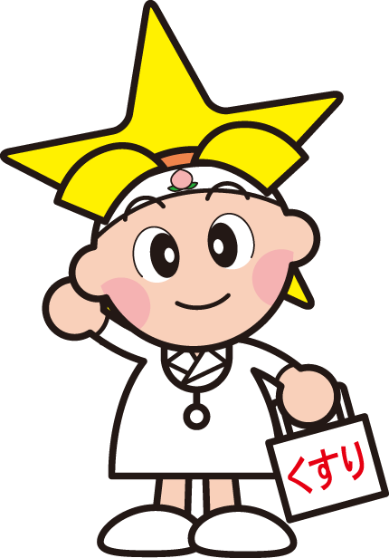  ◎禁忌薬剤（服用や投薬をしてはいけない薬）  ◎アレルギー  - 情報提供□
✂
⑱  ＜記入上の参考＞  ・普段利用している相談支援専門員や障害福祉サービス事業所などを記載しましょう。  ※書き切れないときはこのページの余白や⑳、㉕ページのメモ欄を使いましょう。  注）ページ番号（丸囲み数字）の横にある□（チェックボックス）について  ◎このページに記入した情報を、市町村や地域の支援者（民生委員や町内会長など）に提供することに同意する場合は、□（チェックボックス）に○を付けてください。 |  |  | ⑲  ＜記入上の参考＞  ・普段服用している薬や禁忌薬剤、アレルギーなどを記入しましょう。  注）ページ番号（丸囲み数字）の横にある□（チェックボックス）について  ◎このページに記入した情報を、市町村や地域の支援者（民生委員や町内会長など）に提供することに同意する場合は、□（チェックボックス）に○を付けてください。

自由メモ欄  ⑳ |  | やまおり | コミュニケーション方法  情報入手の方法  移動の方法・移動時の介助  栄養摂取の方法  排泄の方法  ㉑ 情報共有□
✂
㉑
＜記入上の参考＞

・コミュニケーション方法や情報入手の方法などを記載しましょう。

※書き切れないときは⑳、㉕ページのメモ欄を使いましょう。

注）ページ番号（丸囲み数字）の横にある□（チェックボックス）について
◎このページに記入した情報を、市町村や地域の支援者（民生委員や町内会長など）に提供することに同意する場合は、□（チェックボックス）に○を付けてください。

所属している団体等  町内会・自主防災組織等の名称  ふりがな  担当民生委員・児童委員の氏名  加入している障害者団体名  通っている学校など  情報提供□ ㉒ |  | やまおり | 普段過ごしている部屋、寝室の位置  ㉓ 情報提供□
✂
㉒  ＜記入上の参考＞  ・町内会や民生委員などの情報を記載しましょう。  ・民生委員や児童委員が誰かわからないときは手引きに記載してある市町村の窓口に確認しましょう。  ・連絡をとる必要があるところには、電話番号、ファックス番号などの連絡先を書いておきましょう。  注）ページ番号（丸囲み数字）の横にある□（チェックボックス）について  ◎このページに記入した情報を、市町村や地域の支援者（民生委員や町内会長など）に提供することに同意する場合は、□（チェックボックス）に○を付けてください。 |  |  | ㉓  ＜記入上の参考＞  ・逃げ遅れて自宅に取り残されたときに救助するために必要な情報です。  ・日中と夜間の場合、建物の１階と２階がわかるように書きましょう。  注）ページ番号（丸囲み数字）の横にある□（チェックボックス）について  ◎このページに記入した情報を、市町村や地域の支援者（民生委員や町内会長など）に提供することに同意する場合は、□（チェックボックス）に○を付けてください。

避難誘導時に配慮してほしいこと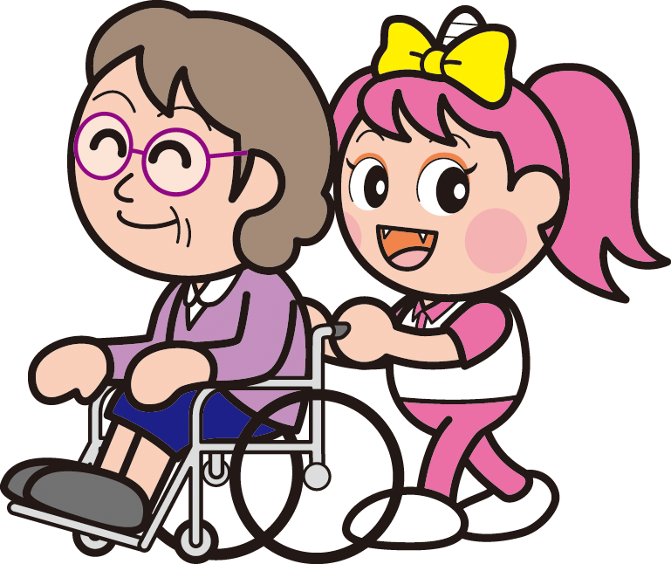  避難所で周囲の人に配慮してほしいこと  避難所で本人に対する情報提供の方法  避難所で準備してほしいもの  情報提供□ ㉔ |  | やまおり | 自由メモ欄  ㉕
✂
㉔
＜記入上の参考＞

・避難時や避難所で配慮してほしいことなどを記入するページです。

・必要なことを書いておき、避難所などで提示しましょう。

【例】 ・盲導犬と一緒に避難しています。犬の苦手な方との調整をお願いします。
・盲導犬は、避難先においても仕事中ということをご理解ください。

注）ページ番号（丸囲み数字）の横にある□（チェックボックス）について
◎このページに記入した情報を、市町村や地域の支援者（民生委員や町内会長など）に提供することに同意する場合は、□（チェックボックス）に○を付けてください。

災害用伝言ダイヤル（１７１）  災害時に、固定電話、携帯電話・PHS等の電話番号宛に安否情報（伝言）を音声で録音（登録）し、全国からその音声を再生（確認）することができます。  使い方：１７１をダイヤル  災害用伝言板（ｗｅｂ１７１）  パソコンやスマートフォン等から固定電話や携帯電話・PHSの電話番号を入力して安否情報（伝言）の登録、確認を行うことができます。  使い方：URL:https://www.web171.jp/  へアクセス    災害用伝言版  携帯電話・PHSのインターネット接続機能で、被災地の方が伝言を文字によって登録し、携帯電話・PHS番号をもとにして全国から伝言を確認できます。  使い方：携帯電話各社のアドレスからアクセス  ㉖ |  | やまおり | まわりの人に知ってもらいたいこと  緊急連絡先  【発行】岡山県子ども・福祉部障害福祉課  〒700-8570 岡山市北区内山下2丁目4番6号  ☎ ０８６－２２６－７３４３ FAX ０８６－２２４－６５２０  令和元年度障害のある人の避難行動「セルフプラン」作成推進事業
✂
裏表紙
＜記入上の参考＞

・避難所などで周りの人に知ってもらいたいことなどを自由に書き込める欄です。

・手帳の中を開かなくても、すぐに提示できたり、確認したりできます。
【例】 私は聴覚に障害があります。
筆談でお願いします。

・一人のときや判断に迷ったとき、どうすればいいかわからないとき、一番に相談したい人・相談できる人（家族や相談支援専門員など）の緊急連絡先を書いておきましょう。

